|  |  |  |
| --- | --- | --- |
|  |  |  |
| МИНОБРНАУКИ РОССИИ | | |
| Федеральное государственное бюджетное образовательное учреждение  высшего образования  **«МИРЭА – Российский технологический университет»**  **РТУ МИРЭА** | | |

Институт Информационных технологий

Кафедра Математического обеспечения и стандартизации информационных технологий

**Отчет по проектной работе**

по дисциплине «Технологии разработки программных приложений»

**Тема проектной работы:** «Desktop приложение для просмотра погоды»

|  |  |
| --- | --- |
| **Выполнили:**  Студенты группыИКБО-05-19 | Майоров В.Т.  Аксенов К.А. |
| **Проверил:** | Торхов А. Е. |

2021 г.

Тема проекта: разработка Desktop приложения для просмотра погоды на Java.

Состав команды:

1. Майоров Владимир Тигранович
2. Аксенов Кирилл Анатольевич

Цель работы: создание Desktop приложения на языке программирования Java для просмотра прогноза погоды в нескольких регионах пользователем путём загрузки данных из интернета.

Табл.1

|  |  |
| --- | --- |
| Заголовок | Погода |
| Заказчик | Частное лицо |
| Примечание | Desktop приложение, корректно отображающее прогноз погоды в нескольких городах (температура, влажность, ветер, давление) |
| Цель | Получить информацию о погоде в данный момент времени. |

Сформулируйте функциональные требования к своему проекту. Требования должны быть достаточными для описания программного продукта, который вы будете разрабатывать.

1. Пользователь может посмотреть прогноз погоды на 10 дней для выбранного города, конкретно температуру и осадки.
2. Пользователь может посмотреть почасовой прогноз для выбранного города, конкретно температуру и осадки.
3. Пользователь может добавить или удалить город.
4. Пользователь может посмотреть: температуру, осадки, влажность, давление и ветер, добавленного города в данный момент времени.
5. Пользователь может выбрать город для просмотра прогноза по дням и по часам.

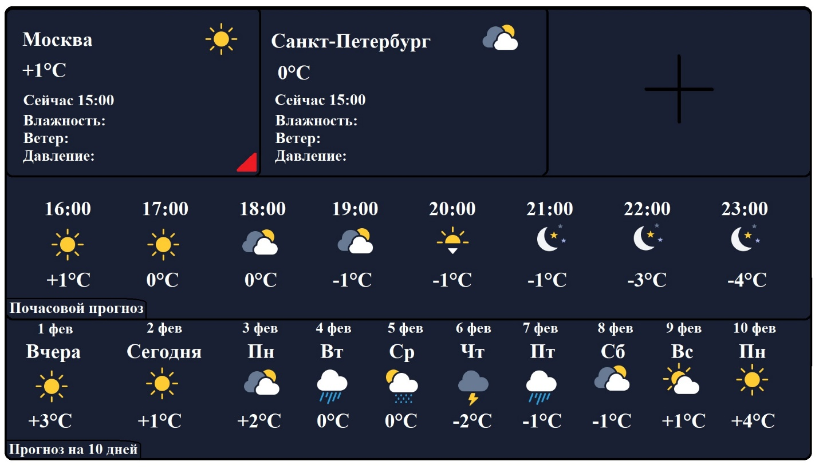

Рис.1 (Интерфейс разрабатываемого продукта)

Ссылка на репозиторий: <https://github.com/Kirill8648/practice>